19.09.2024 GÜNLÜK ÇALIŞMALAR

1. DERS: FEN BİLİMLERİ

Arkadaşlık ilişkilerinde nelere dikkat etmeliyiz? HAYAT BİLGİSİ DEFTERİNE YAZALIM.

HAVANIN VARLIĞINA UYGUN ÇALIŞMALAR YAPALIM SINIFTA ARKADAŞLARIMIZA SUNALIM.

2. DERS : MATEMATİK

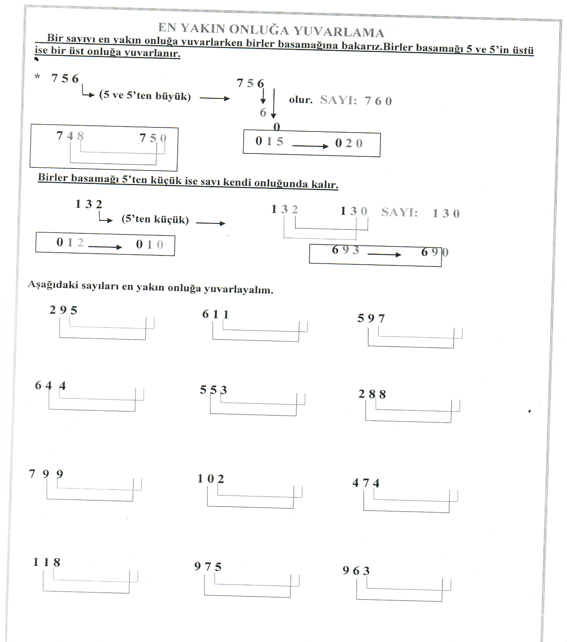

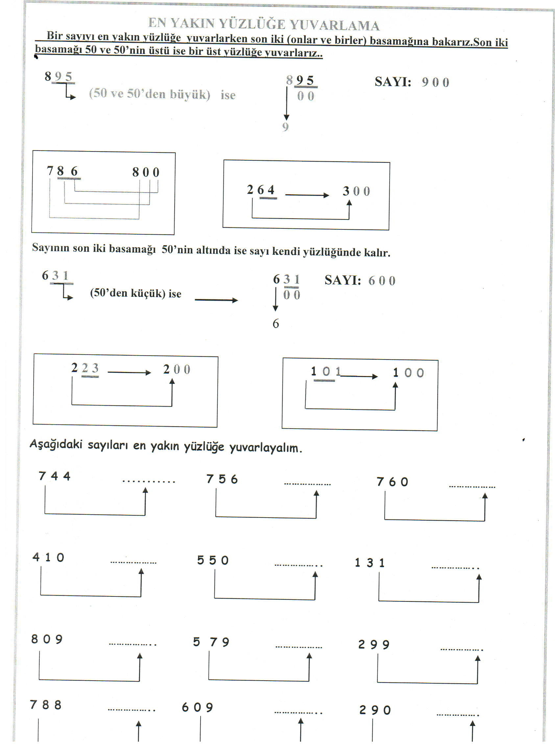

3.DERS: TÜRKÇE

2. ETKİNLİKTEKİ SORULAR YAZDIRILIP METNE GÖRE CEVAPLATTIRILDI.